Univerzitet u Banjoj Luci

Prirodno-matematički fakultet

**IZRADA WEB APLIKACIJE U PROGRAMSKOM JEZIKU HASKEL**

**Predmet:** Funkcionalno programiranje

**Tema:** Nutritivne vrijedosti namirnica

**Profesor: Student:**

Doc. Dr Milana Grbić Jelena Komljenović

**SADRŽAJ**

1 Uvod u aplikaciju 1

2 Pokretanje aplikacije 1

3 Model baze podataka 3

4 Izgled aplikacije 5

5 Literatura 7

# Uvod u aplikaciju

Aplikacija služi za prikaz nutritivnih vrijednost određenih namirnica. Namirnice su raspoređene po određenim kategorijama i za svaku namirnicu pratimo njenu kalorijsku vrijednost, ukupan broj proteina, masti i ugljenih hidrata.

# Pokretanje aplikacije

Serverski dio aplikacije realizovan je u Haskell-u, dok je klijentski dio realizovan u Elm-u. Klijentska i serverska strana komuniciraju putem HTTP zahtjeva, dok se sami podaci prenose u JSON formatu. Za konekciju sa PostgreSQL bazom koristi se biblioteka Persistent, čijom upotrebom olakšavamo pisanje samih upita. Za složenije upite kod kojih imamo potrebu da ostvarimo vezu između dvije ili više tabela (JOIN) korištena je biblioteka Esqueleto.

* **Pokretanje servera:**

Prije samog pokretanja servera potrebno je instalirati Postgres. Kada je Postgres instaliran, potrebno je se locirati u folder sa serverom na sljedeći način:

*>> cd server*

*>> cd food*

Zatim je potrebno izvršiti naredbu:

*>> stack build*

I tek onda komande za migraciju baze i pokretanje servera:

*>> stack exec migrate-db*

*>> stack exec run-server*

Tek kada se u konzoli ispiše poruka “Server starts...”, znamo da je server uspješno pokrenut.

* **Pokretanje klijenta:**

Klijen se pokreće iz komandne linije sljedećom komandom:

*>> npx elm-live src/Main.elm*

Da bi se klijentska strana uspješno prikazala potrebno je prije pozivanja prethodne komande isključiti web sigurnost na samom pretraživaču, iz razloga što serverska strana ne sadrži funkcije za uklanjanje CORS grešaka. To radimo tako što pokrenemo Google Chrome iz komandne linije na sljedeći način:

>> "C:\Program Files (x86)\Google\Chrome\Application\chrome.exe" --args --user-data-dir="/tmp/chrome_dev_test" --disable-web-security

Nakon toga možemo uspješno da pokrenemo klijentsku stranu koja se nalazi na: <http://localhost:8000/>.

# Model baze podataka

U fajlu Database.hs vide se potrebni podaci za uspostavljanje konekcije sa samom bazom.



Sama šema baze podataka je definisana u BasicSchema.hs:

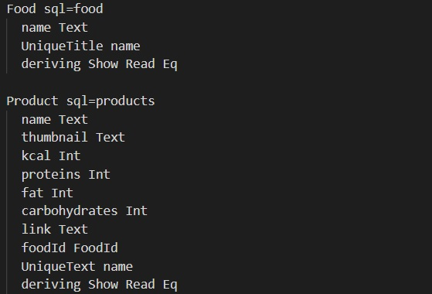

Ovdje možemo vidjeti da postoje dvije tabele pod nazivom: Food i Product.

Sama struktura tabela se bolje može vidjeti na sljedećoj slici:

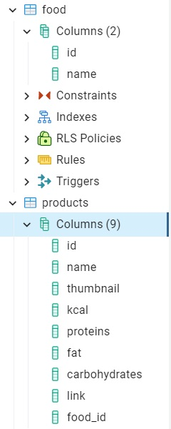

# Izgled aplikacije

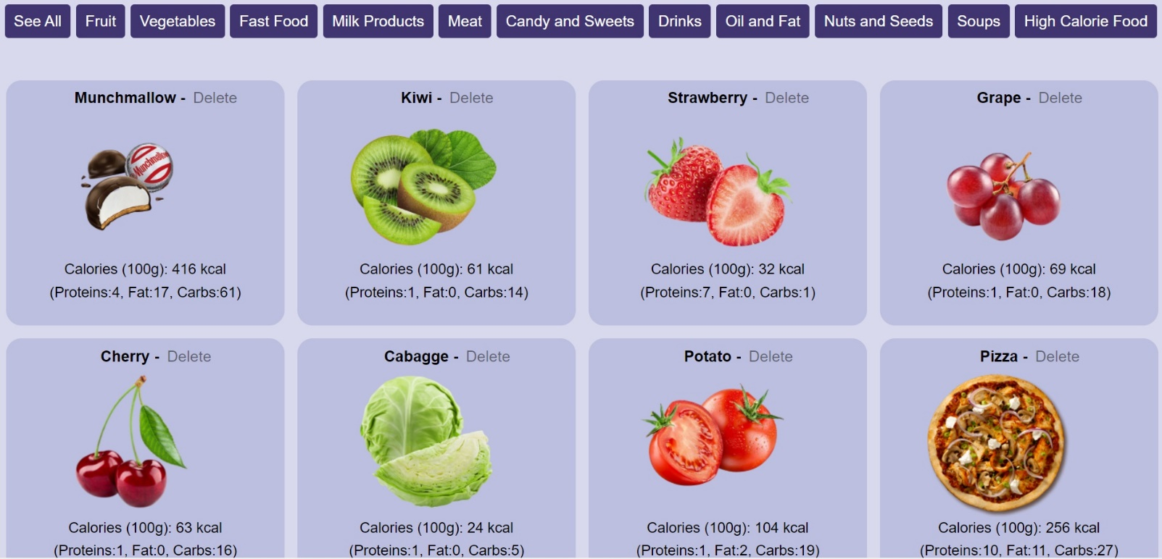

Vidimo da korisnik ima mogućnost pregleda nutritivnih vrijednosti namirnica. Takođe korisnik može da pronađe određenu namirnicu tako što odabere kategoriju u kojoj se ona nalazi. Npr. ukoliko se odabere kategorija voće (Fruit) korisniku će se prikazati sljedeće.

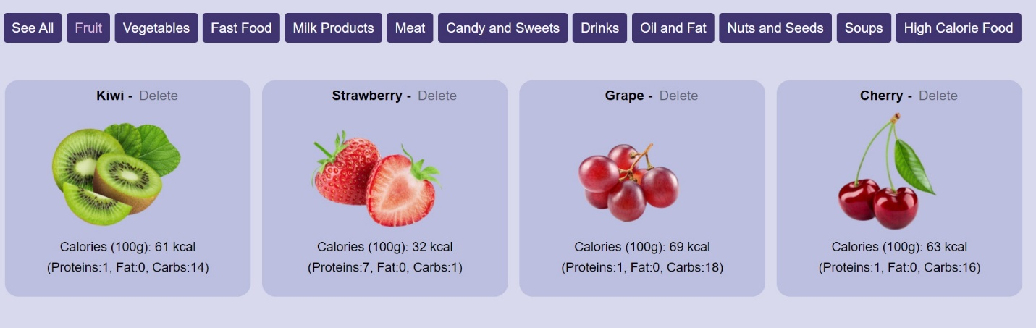

Isto tako možemo vidjeti i top 10 namirnica koje imaju najviše kalorija (High Calorie Food) kategorija. Ukoliko želimo saznati detaljnije o nutritivnim vrijednostima (npr. procenat određenih vitamina, količinu zasićenih i nezasićenih masti kao i sadržaj vlakana i šećera) dovoljno je da kliknemo na samo ime namirnice. Tada dobijemo sljedeće:

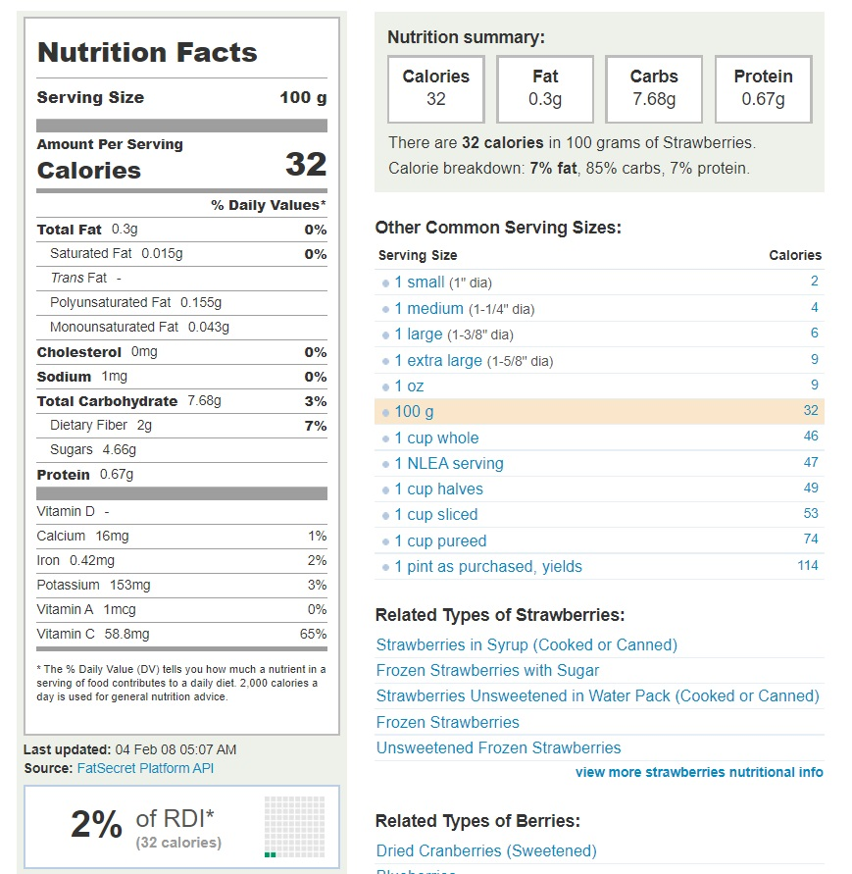

Namirnicu možemo obrisati na dugme „Delete“ koje se nalazi pored imena same namirnice.

Isto tako imamo i mogućnost dodavanja nove namirnice putem sljedeće forme:

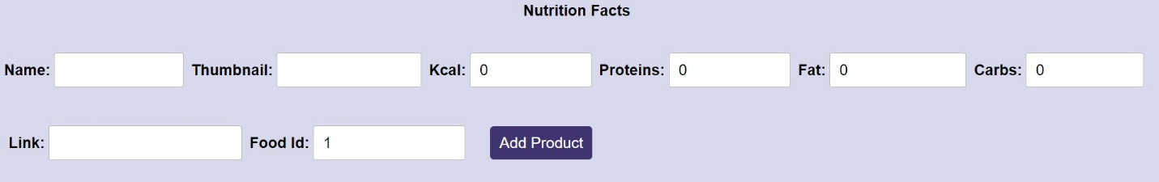

# Literatura

* <https://www.udemy.com/course/elm-the-complete-guide/?referralCode=C7120849E19E4866E9C3>
* <https://mmhaskell.com/elm>
* <https://package.elm-lang.org/>
* https://mmhaskell.com/real-world/databases